Ngày soạn:
Ngày dạy:

TIẾT 23 VÀ 24
BÀI 12- CÁC VƯƠNG QUỐC Ở ĐÔNG NAM Á TRƯỚC THẾ KỈ X
Thời gian thực hiện: 2 tiết.

I. MỤC TIÊU
1. Kiến thức
- Vị trí địa lí của khu vực Đông Nam Á.
- Sự ra đời của các vương quốc cổ ở Đông Nam Á trước thế kỉ VII.
- Một số đặc điểm cơ bản về quá trình hình thành và phát triển của vương quốc phong kiến Đông Nam Á từ thế kỉ VII đến thế kỉ X.
2. Năng lực
2.1 Năng lực lịch sử
a. Tìm hiểu lịch sử:
- Xác định được vị trí địa lý của vùng Đông Nam Á trên lược đồ Châu Á.
b. Nhận thức và tư duy lịch sử:
- Trình bày được quá trình xuất hiện của các vương quốc cổ Đông Nam Á
- Nêu được sự hình thành và phát triển ban đầu của các vương quốc phong kiến Đông Nam Á từ thế kỉ VII đến thế kỉ X.
c. Vận dụng kiến thức lịch sử
- Bảo tồn và phát huy các giá trị văn hóa, định hướng sự phát triển kinh tế cho các quốc gia Đông Nam Á.
2.2. Năng lực chung
a. Tự học và tự chủ: Tự tìm hiểu tư liệu về các vương quốc Đông Nam Á trong sách giáo khoa, tài liệu tham khảo được giáo viên cung cấp, tài liệu trên mạng…
b. Giao tiếp hợp tác: Hiểu rõ nhiệm vụ cá nhân, nhóm; đánh giá được khả năng của mình và tự nhận công việc phù hợp bản thân.
c. Giải quyết vấn đề và sáng tạo:
- Sử dụng ngôn ngữ của bản thân để trình bày vấn đề, hoàn thành nhiệm vụ học tập.
- Phân tích, tóm tắt những thông tin từ nhiều nguồn khác nhau để hoàn thành nhiệm vụ.
3. Phẩm chất
Nhân ái: Tôn trọng sự khác biệt về nhận thức, phong cách cá nhân của những người khác; của những quốc gia trong khu vực Đông Nam Á.
Chăm chỉ: Luôn cố gắng vươn lên để đạt kết quả học tập tốt.
Yêu đất nước: Thể hiện qua việc hiểu về ý nghĩa của lá Quốc kì, tôn trọng các di sản văn hóa của đất nước Việt Nam và các nước trong khu vực Đông Nam Á, yêu người dân đất nước mình và trong khu vực.
Trung thực: Tôn trọng lẽ phải, khách quan và công bằng trong nhận thức, ứng xử.
II.THIẾT BỊ DẠY HỌC
- Chuẩn bị của giáo viên
- Phiếu học tập.
- Các hình ảnh, lược đồ Châu Á, Quốc kì của các quốc gia Đông Nam Á.
2. Học sinh:
- Tìm hiểu về quốc kì của các quốc gia Đông Nam Á, ý nghĩa của quốc kì.
- Tìm hiểu vị trí, điều kiện tự nhiên, các thông tin về sự thành lập các vương quốc cổ và các quốc gia phong kiến Đông Nam Á.
- Tìm hiểu các công trình kiến trúc đặc sắc của Đông Nam Á: https://toplist.vn/top-list/cong-trinh-tieu-bieu-nhat-o-dong-nam-a-2154.htm
III.TIẾN TRÌNH DẠY HỌC
HOẠT ĐỘNG 1. KHỞI ĐỘNG
- Mục tiêu: HS biết được quốc kì của các quốc gia thuộc khu vực Đông Nam Á
- Nội dung: GV cho HS quan sát cờ và trả lời tên quốc gia, xác định các quốc gia nằm ở khu vực nào.
- Sản phẩm: HS biết được quốc kì của các quốc gia thuộc khu vực Đông Nam Á
- Tổ chức thực hiện:
Bước 1: Chuyển giao nhiệm vụ
Gv sử dụng cờ các quốc gia Đông Nam Á, tổ chức trò chơi.
Quốc kì | Quốc gia
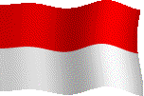
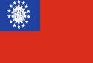
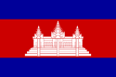


GV chia lớp thành 4 nhóm, GV cho HS chơi trò chơi “Bạn đến từ quốc gia nào?”- “ Where are you from?”. HS sẽ được quan sát những lá quốc kì sau đó trả lời tên các quốc gia.
Luật chơi: lần lượt từng nhóm xung phong trả lời tên quốc gia theo thứ tự, nhóm nào không trả lời được sẽ bị mất lượt, nhóm nào trả lời được đúng nhiều tên quốc gia nhất sẽ thắng.
- Câu hỏi quà tặng cho niềm tự hào dân tộc: (hs nào trả lời được sẽ có một món quà nhỏ)
Quốc kì Việt Nam có ý nghĩa như thế nào?
Việt Nam nằm ở khu vực nào của Châu Á ?

Bước 2:Thực hiện nhiệm vụ
HS quan sát quốc kì và thực hiện yêu cầu của Gv.
Bước 3: Báo cáo nhiệm vụ:
Hs trả lời tên của các quốc gia tương ứng với quốc kì.
Bước 4: Đánh giá kết quả học tập
- GV ghi nhận câu trả lời của HS.
- Đánh giá kết quả (sản phẩm) thực hiện nhiệm vụ của HS, sau đó GV dẫn dắt vào bài. Các quốc gia được nhắc đến đều nằm trong khu vực Đông Nam Á. Hiện nay là một khu vực rất phát triển với sự tồn tại của một tổ chức khu vực rộng lớn và có uy tín trên thế giới đó là Cộng đồng các quốc gia Đông Nam Á (ASEAN). Vị trí địa lí của khu vực Đông Nam Á có gì đặc biệt? ngay từ đầu công nguyên đến thế kỉ VII, ở đây đã xuất hiện các vương quốc cổ nào?
HOẠT ĐỘNG 2: HÌNH THÀNH KIẾN THỨC
- Vị trí địa lý của Đông Nam Á. HS tự đọc
- Sự xuất hiện của các vương quốc cổ từ đầu công nguyên đến thế kỉ VII
a. Mục tiêu: Xác định được vị trí các vương quốc cổ Đông Nam Á từ đầu Công nguyên đến thế kỉ VII trên lược đồ và liên hệ những vị trí đó với bản đồ hành chính ngày nay.
b. Nội dung: HS sử dụng lược đồ vị trí các quốc gia sơ kì và phong kiến Đông Nam Á từ đầu công nguyên đến thế kỉ VII kết hợp khai thác kiến thức sgk và thực hiện yêu cầu của GV thông qua kĩ thuật Think- Pair- Share.
c. Sản phẩm học tập: HS xác định vị trí các vương quốc cổ Đông Nam Á trên lược đồ và lập bảng thống kê các vương quốc cổ Đông Nam Á từ đầu công nguyên đến thế kỉ VII.
d. Tổ chức thực hiện:
Hoạt động của GV và HS | Dự kiến sản phẩm
Bước 1: Giao nhiệm vụ  GV yêu cầu HS quan sát lược đồ 12.1 và 12.2 kết hợp sgk tìm hiểu về sự xuất hiện các vương quốc cổ từ đầu công nguyên đến thế kỉ VII và thực hiện phiếu bài tập số 2  Bước 2: Thực hiện nhiệm vụ  + Think: Học sinh làm việc cá nhân, tìm hiểu về sự xuất hiện các vương quốc cổ từ đầu công nguyên đến thế kỉ VII. Thời gian 3 phút – ghi ra giấy note/phiếu bài tập.  Bước 3: Báo cáo nhiệm vụ  + Pair: Sau đó học sinh có 2 phút để để chia sẻ cặp đôi với nhau.  + Share: Học sinh được mời chia sẻ. Giáo viên gọi ngẫu nhiên và mỗi bạn nêu ý kiến và mỗi bạn nêu ý kiến không trùng lập với ý kiến của người trước (2 phút).  Tiêu chí:  + Tác phong trình bày chững chạc.  + Ngôn ngữ trình bày lưu loát.  + Thông tin thuyết phục.  + Thời gian thể hiện 1-2 phút.  Bước 4: Đánh giá kết quả học tập  Nhận xét quá trình hoạt động nhóm và báo cáo kết quả của từng nhóm. | - Mỗi quốc gia ra đời nó gắn liền với các con sông lớn đổ ra biển Thuận lợi phát triển nghề nông.  - Trong đó Phù Nam là quốc gia lớn nhất khoảng 7 thế kỉ đầu công nguyên.
  Phiếu bài tập số 2
  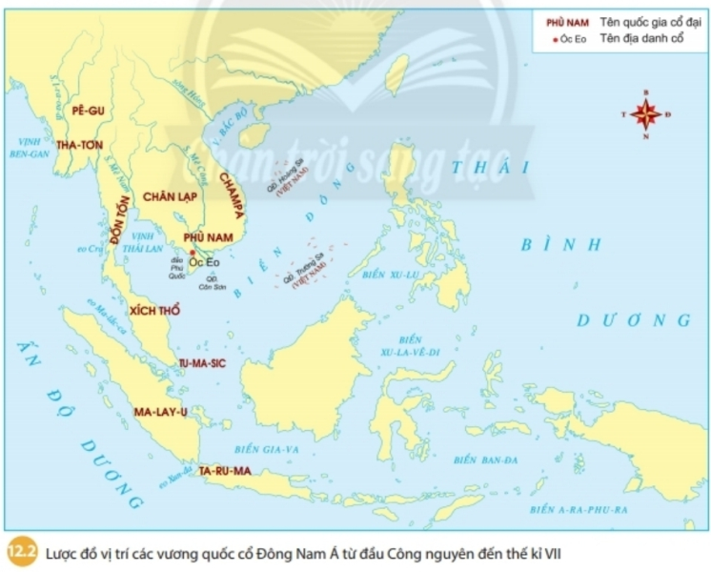
  Kể tên các vương quốc cổ đầu tiên của khu vực Đông Nam Á? Những vương quốc đó hiện nay thuộc về quốc gia nào?
  Điều kiện hình thành các vương quốc cổ ở Đông Nam Á có gì giống với sự hình thành các quốc gia cổ đại đầu tiên ở phương Đông?
  Kể tên các con sông lớn ở Đông Nam Á lục địa? Sông Mê Công chảy qua những quốc gia nào?
  hững quốc gia cổ Đông Nam Á được hình thành và phát triển gắn với những dòng sông đổ ra biển và tiếp giáp với biển đã tạo điều kiện cho nền kinh tế nào phát triển? Tại sao?
  STT | Tên các vương quốc cổ Đông Nam Á | Quốc gia hiện nay
  1 | Champa | Việt Nam
  2 | Phù Nam | Việt Nam
  3 | Pê-gu | Mi-an-ma
  4 | Tha-tơn | Mi-an-ma
  5 | Đốn Tốn | Miền Nam Thái Lan và Ma-lai-xi-a
  6 | Xích Thố | Miền Nam Thái Lan và Ma-lai-xi-a
  7 | Chân Lạp | Cam-pu-chia
  8 | Tu-ma-sic | Xin-ga-po
  9 | Ma-lay-u | In-do-ne-si-a
  10 | Ta-ru-ma | In-do-ne-si-a

- Sự hình thành và phát triển của các vương quốc phong kiến từ thế kỉ VII đến tk X.
- Mục tiêu:
- Nêu được sự hình thành và phát triển ban đầu của các vương quốc phong kiến Đông Nam Á từ thế kỉ VII đến thế kỉ X.
b. Nội dung: Quan sát lược đồ vị trí các vương quốc phong kiến Đông Nam Á từ thế kỉ VII đến thế kỉ X, thực hiện yêu cầu.
c. Sản phẩm: HS hoàn thành được phiếu học tập
d. Tổ chức thực hiện:
Hoạt động của GV và HS | Dự kiến sản phẩm
Bước 1: Giao nhiệm vụ  GV yêu cầu học sinh quan sát lược đồ vị trí các vương quốc phong kiến Đông Nam Á từ thế kỉ VII đến thế kỉ X và hoàn thành phiếu bài tập số 3  Bước 2: Thực hiện nhiệm vụ  Hs làm việc theo nhóm, thực hiện nhiệm vụ trên phiếu bài tập số 3  Bước 3: Báo cáo nhiệm vụ  Mời 2-4 HS báo cáo  Tiêu chí:  + Tác phong trình bày chững chạc.  + Ngôn ngữ trình bày lưu loát.  + Thông tin thuyết phục.  + Thời gian thể hiện 1-2 phút.  Bước 4: Đánh giá kết quả học tập  Hs nhân xét. Bổ sung. GV chốt kiến thức qua phiếu học tập hoàn chỉnh.
  Phiếu bài tập số 3
  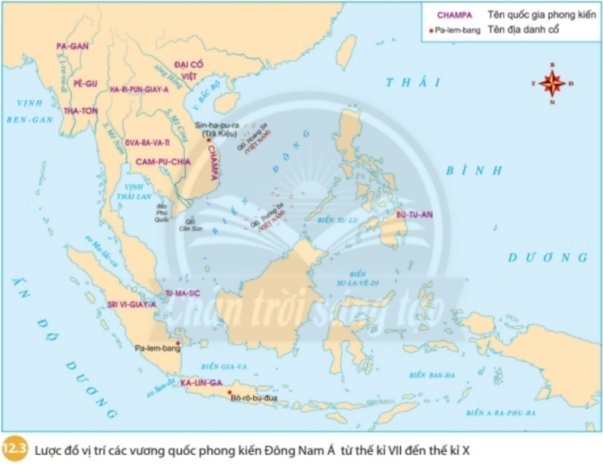
  Quan sát lược đồ vị trí các vương quốc phong kiến Đông Nam Á từ thế kỉ VII đến thế kỉ X, em hãy lập bảng thống kê các vương quốc phong kiến Đông Nam từ thế kỉ VII đến thế kỉ X?
  Xác định vị trí các vương quốc phong kiến Đông Nam Á trên lược đồ. Những quốc gia đó thuộc quốc gia nào ngày nay?
  STT | Tên các quốc gia phong kiến
  1 | Champa
  2 | Đại Cồ Việt
  3 | Pa-gan
  4 | Pê-gu
  5 | Tha-tơn
  6 | Ha-ri-pun-giay-a
  7 | Đva-ra-va-ti
  8 | Cam-pu-chia
  9 | Tu-ma-sic
  10 | Sri-vi-giay-a
  11 | Ka-lin-ga
  12 | Bu-tu-an

Hoạt động 3: Luyện tập:
a. Mục tiêu: Củng cố kiến thức
b. Nội dung:
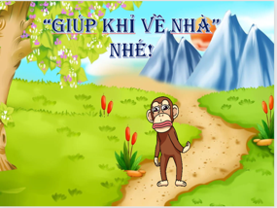
- Chơi trò chơi: “Giúp khỉ về nhà” bằng cách tặng khỉ một câu trả lời đúng về Đông Nam Á.

Câu 1: Quốc gia nào ở Đông Nam Á được mệnh danh là “xứ sở vạn đảo”?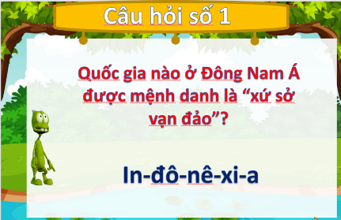
Câu 2: Điểm tương đồng giữa các quốc gia Đông Nam Á về khí hậulà gì?
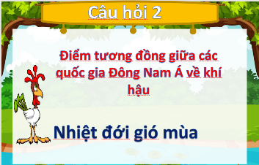
Câu 3: Người dân của quốc gia nào trong khu vực Đông Nam Á không được tắm biển mỗi ngày? Vì sao?
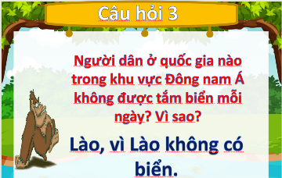
Trò chơi 2: Nhà hùng biện tài ba
Viết 1 đoạn văn ngắn khoảng 10 câu giới thiệu những điều đã được học và tìm hiểu được về Đông Nam Á trong 5 phút.
………………………………………………………………….
…………………………………………………………………..

c. Sản phẩm:
- HS chơi trò chơi và trả lời câu hỏi để giúp bạn khỉ.
- Học sinh thuyết trình đoạn văn giới thiệu về Đông Nam Á.
d. Tổ chức thực hiện
Bước 1: Giao nhiệm vụ
Viết được đoạn văn ngắn khoảng 10 câu về khu vực Đông Nam Á.
Bước 2: Thực hiện nhiệm vụ
HS thực hiện nhiệm vụ dưới hình thức cá nhân.
Bước 3: Báo cáo nhiệm vụ
GV gọi bất kỳ HS lên bảng báo cáo sản phẩm của mình.
Bước 4: Đánh giá kết quả học tập
GV đánh giá nội dung, chốt kiến thức cần nhớ.
Hoạt động 4: Vận dụng, mở rộng:
a. Mục tiêu: Vận dụng kiến thức đã học để giải quyết vấn đề thực tế
b. Cách thức thực hiện:
Bước 1: Chuyển giao nhiệm vụ
GV đặt vấn đề gợi mở cho HS hoàn thành phiếu bài tập vận dụng

Bài tập vận dụng: nhà đầu tư tài ba
Sau khi học xong nội dung bài các quốc gia Đông Nam Á và được giáo viên cung cấp thêm thông tin về các quốc gia Đông Nam Á, em mong muốn đầu tư vào khu vực Đông Nam Á, hãy hoàn thành nội dung trong phiếu bài tập
THÔNG TIN VỀ ĐÔNG NAM Á
- Khí hậu nhiệt đới ẩm gió mùa, mưa nhiều;
- Đa số các quốc gia ĐNÁ đều giáp biển, Có nhiều hải cảng lớn.
- Nằm trên tuyến đường hàng hải từ Đông sang Tây.
- Có nhiều công trình kiến trúc văn hóa đồ sộ, nhiều công trình được công nhận là di sản văn hóa thế giới: Ruộng bậc thang ở Ba-na-u (Phi-lip-pin), Đền Bô-rô-bu-đua (In- đô-nê-xi-a), Chùa Vàng (Thái Lan), Chùa tháp Pagan (Mi-an-an) thị trấn lịch sử Vigan của Phillipines, Công viên Kinabalu, Luang Prabang (Lào), Quần thể kiến trúc cố đô Huế
Theo em các nước Đông Nam Á nên phát triển nghành kinh tế nào là phù hợp và tận dụng hết thế mạnh?
……………………………………………………………………………………………………………………………………………………………………………..
………………………………………………………………………………………..

Bước 2: Thực hiện nhiệm vụ
Hs đọc thông tin và thực hiện nhiệm vụ
Bước 3: Báo cáo nhiệm vụ
GV yêu cầu HS lên trình bày ý kiến của bản thân về vấn đề trên.
Bước 4: Đánh giá kết quả
GV đánh giá sản phẩm qua nhận xét của HS khác và bài trình bày của HS, định hướng cho HS.
c. Sản phẩm: Bài thuyết trình của học sinh.
Tài liệu hỗ trợ học sinh: Sách giáo khoa lịch sử 6
Tài liệu tham khảo:
https://toplist.vn/top-list/cong-trinh-tieu-bieu-nhat-o-dong-nam-a-2154.htm
http://daylichsu.online/tim-hieu-ve-van-minh-dong-nam-a-nen-van-minh-lua-nuoc/

